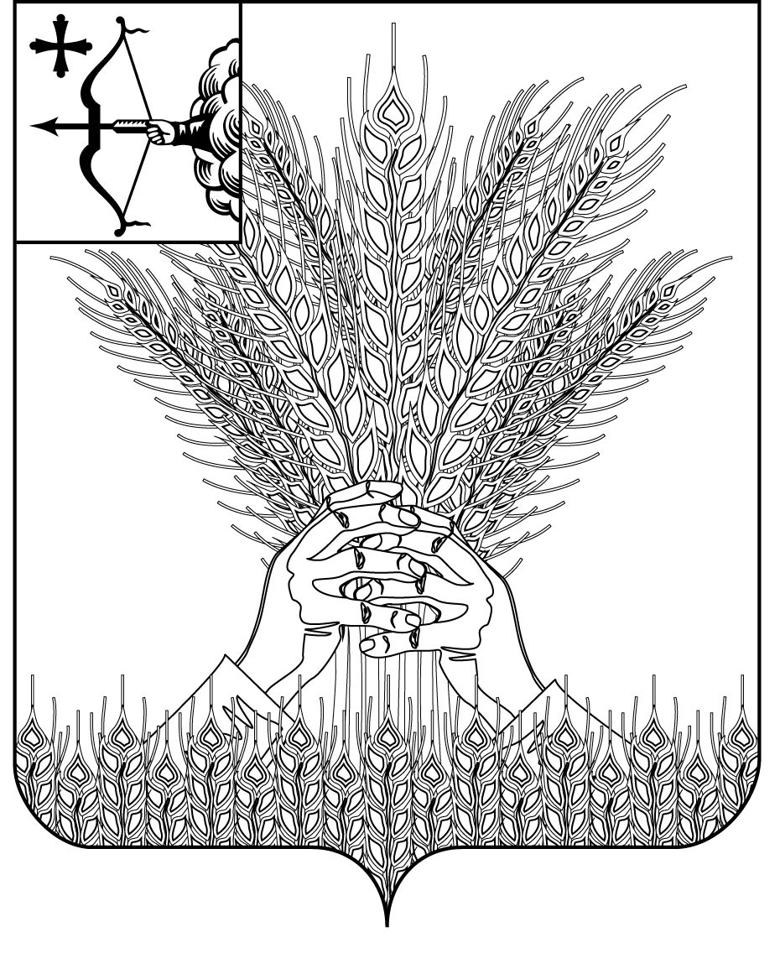

**РОССИЙСКАЯ ФЕДЕРАЦИЯ  
  
ДУМА КИКНУРСКОГО МУНИЦИПАЛЬНОГО ОКРУГА  
КИРОВСКОЙ ОБЛАСТИ**

**первого созыва**

**РЕШЕНИЕ**

30.01.2025 № 44-367

пгт Кикнур

**О внесении изменений в решение Думы Кикнурского**

**муниципального округа Кировской области от 16.12.2020 № 6-64**

В связи с признанием утратившим силу постановления Правительства Кировской области от 12.04.2011 № 98/120 и с вступлением в силу с 01.01.2025 года постановления Правительства Кировской области от 23.12.2024 № 596-П, Дума Кикнурского муниципального округа РЕШИЛА:

1. Внести следующие изменения и дополнения в Решение Думы Кикнурского муниципального округа Кировской области от 16.12.2020 № 6-64 (далее - Решение):

1.1. В преамбуле Решения слова "постановлением Правительства Кировской области от 12.04.2011 № 98/120 «О расходах на оплату труда депутатов, выборных должностных лиц местного самоуправления, осуществляющих свои полномочия на постоянной основе, муниципальных служащих, учитываемых при установлении нормативов формирования расходов на содержание органов местного самоуправления муниципальных образований Кировской области» заменить словами "постановлением Правительства Кировской области от 23.12.2024 № 596-П "О расходах на оплату труда депутатов, выборных должностных лиц местного самоуправления, осуществляющих свои полномочия на постоянной основе, должностных лиц контрольно-счетных органов, муниципальных служащих, учитываемых при установлении нормативов формирования расходов на содержание органов местного самоуправления муниципальных образований Кировской области".

2. Настоящее решение вступает в силу с момента подписания и распространяет свое действие на правоотношения, возникшие с 01.01.2025 года.

|  |  |  |
| --- | --- | --- |
| Председатель Думы Кикнурского  муниципального округа |  | В.Н. Сычев |
|  |  |  |
| И.о. главы Кикнурского  муниципального округа, первый заместитель главы администрации округа |  | М.Н. Хлыбов |

__________________________________________________________________

ПОДГОТОВЛЕНО

Начальник финансового управления О.В.Котельникова

СОГЛАСОВАНО

Заведующий отделом по

организационно-правовым

и кадровым вопросам И.Н. Чернодарова

Консультант – юрист

отдела по планированию и

исполнению бюджета финансового

управления администрации

Кикнурского муниципального

округа И.В. Окунева